Vallas (Las Mestas), dataset g01.mat, exploramos el descubrimiento automático de patrones en la imumetría (AE+K-means en bottleneck del AE):
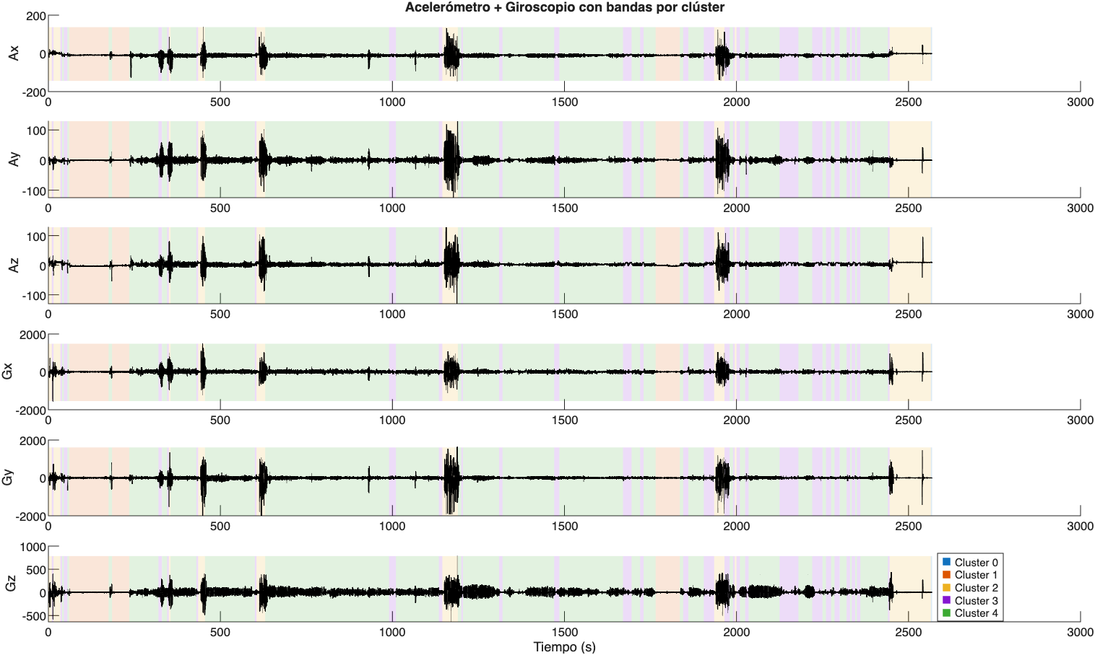
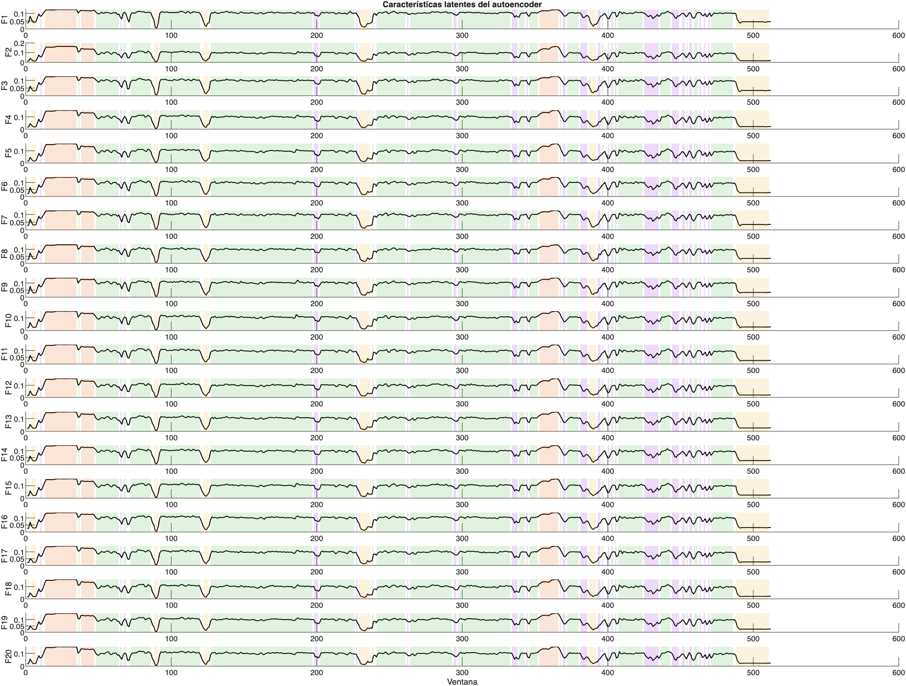
Los 20 vectores latentes del autoencoder compuestos por combinaciones no lineales de features parecen “detectar” patrones capaces de segregar el espacio de características original en varios clústeres.

¿Qué ocurriría con otras soluciones clásicas más sencillas? Por ejemplo, vamos a implementar una etapa de extracción de características clásica seguida de un algoritmo de clustering (K-means).
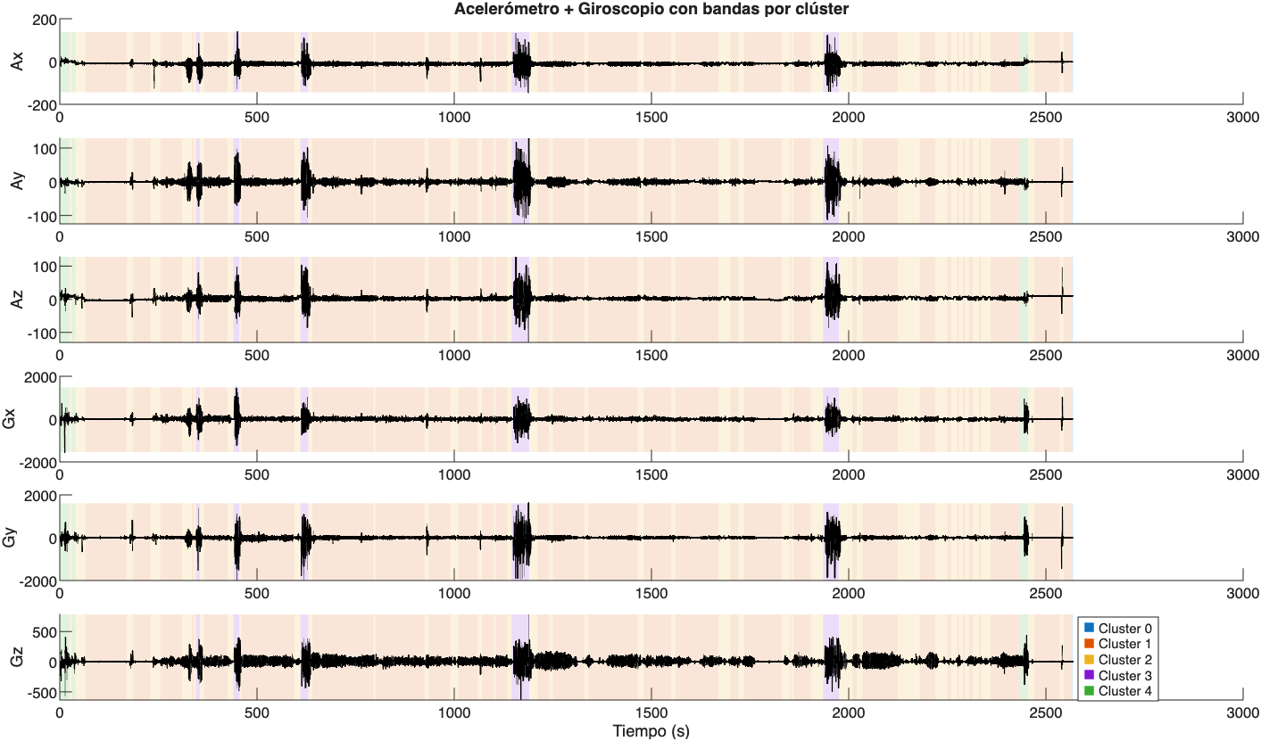
Hemos calculado features temporales, FFT, entropía y módulo del vector de aceleración/giro. Observamos una segmentación coherente de las señales de imumetría. Interesantes resultados, seguimos explorando otros algoritmos/datasets.

